教育データの利活用に関するガイドライン

令和４年１２月
埼玉県戸田市

目次
Ⅰ．はじめに 3
Ⅱ．教育データ利活用の基本的な方針 6
１．教育は技術に優先する 7
２．差別的取扱いの禁止等 7
３．内心の自由の保障等 7
４．教育の機会均等と水準の維持向上 8
Ⅲ．教育データ利活用に際しての具体的措置 9
１．データガバナンス体制の確立 9
（１）総括管理主体 10
（２）保有・管理主体 12
（３）分析主体 13
（４）活用主体 14
２．安全管理措置の実施 14
（１）組織的安全管理措置 15
（２）人的安全管理措置 15
（３）物理的安全管理措置 16
（４）技術的安全管理措置 16
３．関係者に対する丁寧な説明等 17
（１）利用目的の丁寧な説明 17
（２）学校現場におけるデータ利活用の文化醸成 18
（３）幅広い市民・世論の理解の醸成 20
（４）開示請求等があった場合の対応 22
４．データベースの構築・運用の在り方 24
（１）想定されるユースケース 24
（２）データベースに実装すべき機能 29
（３）データベースに搭載するデータの対象年度 30
（４）データベースに搭載するデータの保存期間 31
（５）卒業等に際してのデータの取り扱い 33
（６）データベースの活用 33
Ⅳ．今後の方向性 36
１．教育データ利活用の方向性 36
２．施策の充実の方向性 38
Ⅴ．おわりに 41
参 考 資 料 42

Ⅰ．はじめに
戸田市教育委員会においては、平成27年度（2015年度）より、産官学民と連携した教育改革として「SEEPプロジェクト」を推進してきたが、その大きな柱の１つがEBPMである。
本市教育委員会では、学校村・教育村に瞭然と横たわる課題である「３Ｋ」（経験、勘、気合い）のみで互いに納得し合ってしまう文化を変えたい。個人的な経験や考えのみに左右されることなく、データ等を基にアカウンタビリティを確保するとともに、それらが暖かみを持ちながら人の判断をサポートする教育を進めたい。そう長く考えてきた。
このような思いから、令和元年（2019年）６月には、データ等を基に、教師の匠の指導技術や子供の学びのプロセス、または子供の発する微細なＳＯＳを外化（可視化、言語化、定量化）することで、暗黙知を形式知に変換し、蓄積された教育財産の共有・伝承をしていくことなどを目指して「教育政策シンクタンク」（以下「シンクタンク」という。）を設置し、産官学民との連携の下、様々な研究を実施してきた。
また、令和３年度（2021年度）には、教育経済学や学習科学、経済学、教育工学、個人情報保護、スクールコンプライアンス等の分野の有識者から構成されるアドバイザリーボードをシンクタンクに設け、後述の「教育総合データベース」(以下「データベース」という。)について、構想段階での検討を行ってきた。

こうした中、令和３年（2021年）９月、政府にデジタル庁が創設され、個人情報の適正な取扱いを確保の上、地方公共団体において教育・保育・福祉・医療等のデータを分野を超えて連携させ、真に支援が必要なこどもや家庭に対するニーズに応じたプッシュ型の支援に活用する際の課題等を検証する「こどもの各種データの連携による支援実証事業」（以下「実証事業」という。）が、同庁の令和３年度補正予算に計上された。このような中で、本市のデータベース事業が令和４年（2022年）４月、実証事業の実施団体の１つとして採択された。
本市が目指すのは、誰一人取り残されない、子供たち一人一人に応じた支援の実現である。それに向けて、（１）子供たちのSOSの早期発見・支援、（２）貧困・虐待等の困難を有する子供への支援、（３）学校カルテによる現場への継続的改善のためのフィードバック、を具体的な活用イメージとしつつ、教育委員会及び市長部局に分散している子供に関わるデータについて、教育分野を軸にしたデータベースを整備し、検証を行っていくこととしている。
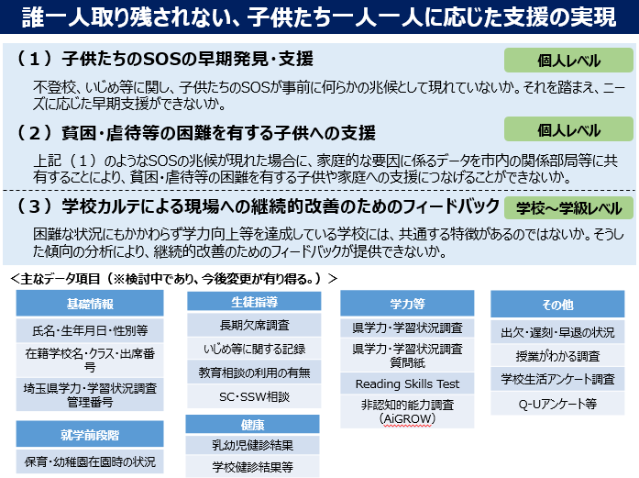

今後、こうした方針に基づき、データベースの具体的な設計について検討を行い、構築の段階に入っていくこととなるが、その上では、最先端の知見を取り入れつつ学術的に適切な計画を立て、かつそれが教育の本質に寄与するものであること、さらにコンプライアンス上適切な取組であることが必要である。
こうした問題意識から、安全・安心に教育データを利活用するための留意事項を、本文書として取りまとめることとした。

本文書は、データベースをはじめとした、教育データの利活用全般を対象とするものである。全体的な取り扱いとしては、基本的な方針に係ることについては教育データの利活用全般に、具体的措置に関することはデータベースに、それぞれ主として適用されるものであるが、特にデータベースのみを対象とする事項については、本文書中、その旨を明記することとしている。

本ガイドラインの策定に当たっては、アドバイザリーボードにおいて、様々な分野において専門的な知見を有する有識者からの御指導・御助言を頂戴するとともに、検討のプロセスも含めて幅広く世の中に対して公開し、市民や世論と対話しながら政策を進めていくことを心掛けてきた。
また、本ガイドラインは、「こどもに関する情報・データ連携 副大臣プロジェクトチーム」や文部科学省「教育データの利活用に関する有識者会議」といった、国の最新の動向も参考として策定している。他方、行政サービスを直接的に提供する主体である基礎自治体としては、教育データ利活用の取組は、何よりも後述の具体的なユースケース（実際に起こっている事例のみならず、今後想定される事例も含む。）を踏まえて検討・推進されるべきものであることから、本ガイドラインについては、実証事業その他の教育データ利活用に係る具体的な事例の蓄積や、当該事例における成果・課題等を踏まえつつ、必要な場合には、適宜見直しを行うこととしたい。
さらに、仮に本ガイドラインに記載した内容と、実際の運用が大きく異なることとなった場合には、その程度に応じて、シンクタンク所長又はアドバイザリーボードに諮ることとする。

Ⅱ．教育データ利活用の基本的な方針
教育データの利活用は、例えば以下のような効果により、「見えなかったものが見えてくる」ことを通じて、学力向上や生徒指導上の課題への対応など、様々な教育課題解決の一助となる可能性がある。
・ それまで気付けなかった支援が必要な子供の発見
・ 複数のデータの活用によるアセスメントの質の向上
・ 子供たちが主体的に自らの考えを外化（言語化・可視化・定量化など）したり、互いの学びのプロセスを共有したりする中で、子供たちも教師もリフレクションが深まる気付きを多く得られること
・ 教師が説明可能な判断を行うことができるようになったり、直観で感じていたことが客観で裏付けられたりすること
・ 教師のインサイト（腹落ち・言われて見れば確かに）を発掘すること
・ 教職員等の気付きや判断を刺激し、補強できること
・ 経験、勘、気合いのみの指導からの脱却
・ 「よい授業」の納得解や腹落ちの共有化
・ 優れた教師の経験や勘、匠の指導技術を可視化するなど、優れた暗黙知の共有化や形式知への転換
・ 情報共有等の効率化
・ 政策効果の検証などEBPM・EIPPの実現

他方で、データは暖かみのない冷たいものだ、評価の材料に使われるのではないか、情報漏洩が心配である、といった不安感や抵抗感の声があるのも事実である。
児童生徒は基本的に未成年者であることも踏まえれば、教育のデジタル化のミッションである「誰もが、いつでもどこからでも、誰とでも、自分らしく学べる社会」を実現していく上では、「安全・安心」の確保を図ることが大前提である。

こうしたことを踏まえ、教育データ利活用の基本的な方針を、以下に示す。

１．教育は技術に優先する
〇 本市におけるデータベースをはじめとしたデータ利活用の目的は、誰一人取り残されない、子供たち一人一人に応じた支援の実現にある。また、データベースが人間の判断を代替するということではなく、あくまでも教職員等の気付きや判断をサポートするツールとして位置付ける必要がある。さらに、データは必ずしも万能なものではなく、「データ化する必要のないもの」「データで測れていないもの」が存在することを常に認識すべきである。
こうした意味で、「手段」であるデータ利活用が、「目的」化しないようにする必要がある。
〇 アルゴリズムや判定ロジックの設計等に当たっても、上記の考え方に基づき、本市が主体となって具体的な仕組みを検討するとともに、定期的に評価する。

２．差別的取扱いの禁止等
〇 教育データの利活用により、例えば特別支援学級や通級による指導の対象とすべき者を恣意的に選別したり、いじめっ子を予測するなど、児童生徒個々人のふるい分けを行ったり、差別的な取扱いや不適正な利用につながることがないようにする。
〇 これを含め、教育データの利活用は、本人や保護者の理解・納得の上で行われる必要があり、望まない形で行われることによって、個人が権利利益の侵害を受けることのないようにする必要がある。

３．内心の自由の保障等
〇 教育データの利活用により、信条や価値観等のうち本人が外部に表出することを望まない内面の部分を可視化することがないようにする。
〇 また、外部に表出している部分であったとしても、行動の細部まで把握され、逐一監視されるような教育環境に児童生徒が置かれるとすれば自由の制約になる可能性もあり、こうしたことにも留意する必要がある。

４．教育の機会均等と水準の維持向上
〇 教育データは、あくまでも学校経営や教育指導の改善といった、教育の機会均等と水準の維持向上に資する目的で利活用することとし、学校又は児童生徒の成績等の序列化や一面的な評価につながることのないようにする。
〇 教育データを利活用する主体として想定されるのは、児童生徒、保護者、教職員、学校、自治体、大学、民間事業者等であるが、何よりも学習者である児童生徒が受益者となるよう、各主体が連携して取り組んでいく必要がある。

Ⅲ．教育データ利活用に際しての具体的措置
上記Ⅱを踏まえ、データベースをはじめとした教育データの利活用に際して求められる具体的措置について、以下示す。

１．データガバナンス体制の確立
データベースについては、部局横断的な取組であることから、個人情報等の取扱いについて責任を有する主体が従来以上に不明確になるリスクがあり、これに対応した制度設計や運用を行う必要がある。このため、こうした取組に当たっては、個人情報等を取り扱う各主体のみならず、データ連携等を推進する者においても、データガバナンス体制の構築等に取り組むことが重要であると考えられる。
この点、デジタル庁の有識者会議において策定された「こどもに関する各種データの連携に係る留意点（実証事業ガイドライン）」（以下「デジタル庁ガイドライン」という。）においては、「データ連携の際には、地方公共団体が分散管理する情報やデータが、法令等に基づいて、適正に取り扱われる必要があり、そのためのデータガバナンス体制を、地方公共団体内の複数の主体が連携して構築する必要がある。」とされている。
具体的には、①各担当部局からデータを組み合わせてアルゴリズム等を用いて人によるアセスメントの補助となる判定を行う部局（以下「総括管理主体」という。）を中核に、②教育・保育・福祉・医療等のそれぞれの分野に関するデータを保有する担当部局（以下「保有・管理主体」という。）、③匿名加工等を行ったデータを分析して総括管理主体が困難な状況にあるこどもを把握するためのアルゴリズム等を作成する者（以下「分析主体」という。）、④データの提供を受け人によるアセスメントやプッシュ型（アウトリーチ型）の支援につなげる者（以下「活用主体」という。）がそれぞれ、適切な役割分担と責任関係を構築した上で、各主体の事務処理状況をチェックする体制の整備を行い、個人情報等の適正な取扱いを確保しながら、取組を進めることが重要であるとされている。また、各主体において、違法又は不当な行為を助長し、又は誘発するおそれがある方法により個人情報等が利用されないようにすることが必要であるとされている。

これも踏まえ、本市においては、各主体が以下のような役割分担の下、相互に連携・協力して実証事業に取り組むこととしている。
主体名 | 本市において対応する部署等
総括管理主体 | 教育委員会事務局教育政策室
保有・管理主体 | 教育委員会事務局教育政策室、同学務課、こども健やか部こども家庭支援室、同保育幼稚園課、健康福祉部福祉保健センター
分析主体 | 教育委員会事務局教育政策室、データベースの分析を担当する事業者
活用主体 | 教育委員会事務局教育政策室、こども健やか部こども家庭支援室、戸田市立小中学校の校長等

（１）総括管理主体
特に、総括管理主体である教育政策室においては、データベースの構築全般を関係部局と連携しつつ担うほか、以下のように、データベースに関するデータ全般を総括的に管理し、データガバナンス体制の中核となる役割が想定される。
・ 保有・管理主体から、データベースに登録されるデータについて、個人情報の保護措置を講じた上で提供を受け、自ら分析すること、又は必要に応じて分析主体に情報提供し、分析を依頼すること
・ データを用いた分析・判定の成果物として、困難な状況にあるこどもをデータから抽出するなど、人によるアセスメントの補助となる情報を自ら取得し、又は分析主体から提供を受けた上で、活用主体へ情報提供し、プッシュ型（アウトリーチ型）の支援を依頼すること

こうしたことに際しては、「戸田市情報セキュリティポリシー」に基づく役割のほか、元の利用目的分野を超えて情報を連携する目的を適切に定め、当該目的の範囲内においてデータ連携とその活用が行われていることを厳格に管理すること等が求められる。
具体的には、主に以下のような対応を行ってきているところである。

・データ項目の必要最小限性の担保
上記Ⅰで述べた具体的な活用イメージのうち、（１）子供たちのSOSの早期発見・支援、（２）貧困・虐待等の困難を有する子供への支援、については、分析結果を踏まえて当該子供への支援を行うことを想定しており、したがって個人情報として取り扱うこととなる。
このため、例えば（１）子供たちのSOSの早期発見・支援のうち不登校の早期発見・早期対応については、文部科学省調査で不登校の要因として示されている、「学校に係る状況」「家庭に係る状況」及び「本人に係る状況」に関連するデータ項目に絞って、かつデータが分析に耐え得る程度まで整っているものについて、連携・分析を行うことを想定しており、子供に関するあらゆるデータ項目を幅広に連携・分析するということではない。
また、データベース構築のためだけに子供達から新たにデータを取ることは現時点において考えておらず、これまでに既に取得しているデータを適切な方法で連携し、分析を行っていく。
このように、政策目的に照らし、個人情報等の取扱いが必要最小限の範囲内で相当であるか否かを検討した上で取り組むこととしている。

・個人情報の保護措置の実施
教育政策室外の部署が保有する個人情報をデータベース構築のために利用することに関連して、戸田市個人情報保護条例（以下「市個情条例」という。）に基づき、①教育総合データベースの構築が新たに個人情報取扱事務を始める場合に該当すること（市個情条例第８条）、②担当部署である教育政策室以外の部署が保有する個人情報を取得する場合に該当すること（市個情条例第９条）、③データベースの構築に係る事務を外部に委託等する場合に該当すること（市個情条例第13条）、について令和４年（2022年）５月24日に戸田市情報公開・個人情報保護運営審議会（以下「審議会」という。）へ諮問を行い、承認を得た。
令和５年度（2023年度）以降については、３．（１）で述べるとおり、デジタル社会形成整備法による改正後の個人情報保護法において、地方公共団体の個人情報保護についても、共通的なルールとして国の個人情報保護法が適用されることとなることから、この改正法に基づき、必要となる個人情報の保護措置を実施していくこととする。
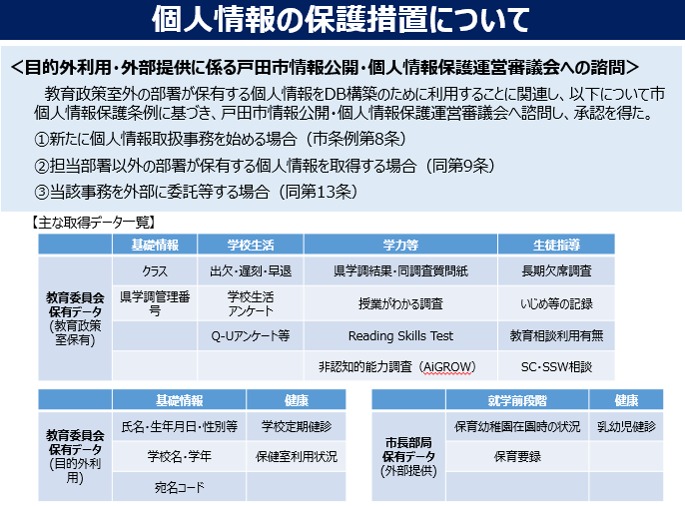

また、後述の分析主体への情報提供に当たっての加工や安全管理措置をはじめ、データ管理を万全にすることやデータ流出等へのリスクを最小化すること、データの取扱いやデータ連携によるメリットについて丁寧に説明すること等の対応も行っているところである。
さらに、個人情報の取扱いを事業者等に委託等する場合においては、自らが行うべき安全管理措置の一環として、当該事業者等に対する監督等を行うこととしており、法令遵守のための監督等の在り方について、当該事業者等と個別に協議を行っていく。
こうした取組を通じて、児童生徒本人、保護者、学校関係者、市民、さらには世論一般の不安感や懸念を払しょくし、データ連携に対する理解を醸成できるよう引き続き取り組んでいく。

（２）保有・管理主体
保有・管理主体である教育政策室、学務課、保育幼稚園課、健康福祉部福祉保健センターにおいては、前述した個人情報の目的外利用や外部提供に係る審議会への諮問の過程において、総括管理主体や分析主体が必要とするデータについて、総括管理主体からの依頼を受け、元の利用目的分野を超えて情報を連携する目的との関連性を確認し、必要なデータを特定し、抽出・提供を行った。
今後とも、上記部署に加えてこども健やか部こども家庭支援室を含めた関係部署との関係において、目的外利用や外部提供が必要となる場合には、データを扱う担当者や責任者を明確にするとともに、どの部局等に提供するのか、元の利用目的分野を超えてデータを提供することの必要性は何か、どのような方法でデータを取得・提供するか等について、総括管理主体である教育政策室とともに整理を行っていくこととする。また、データ連携による成果・課題等を踏まえ、データベースへの登録が容易となるデータ取得の在り方や、プッシュ型（アウトリーチ型）の支援に有用となるデータ項目の在り方についても検証を行い、必要に応じて改善を図っていくこととする。

（３）分析主体
分析主体である教育政策室及びデータベースの分析を担当する事業者（以下「分析事業者」という。）においては、総括管理主体である教育政策室によって組み合わされ、目的や必要に応じて匿名加工等が行われたデータの提供を受け、不登校等の困難な状況に陥る可能性のある子供を早期発見するために傾向を分析し、判定ロジックやアルゴリズムについてまとめることが考えられる。
この点、上記（１）において述べたとおり、データベースの構築に係る事務を外部に委託等する場合については審議会の承認を得ており、したがって個人情報を分析事業者に提供することは、市個情条例上特段の問題はない。
他方で、当該情報が子供のプライバシーにも関わる重要なものであるとの共通認識から、教育政策室と分析事業者の間における協議の結果、教育政策室の事務担当者が各データに個人情報が含まれているかを目視で確認し、含まれている場合には、個人情報が含まれている列を指定して暗号化するファイルを使用し、氏名等の単体で個人を識別することができる記述等を削除した上で、総括管理主体である教育政策室から、分析事業者に情報提供することとしている。
こうした厳格な措置を通じて、情報を分析する場合についても、情報の適正な取扱いの確保を図っているとともに、データ連携を基とした分析手法について両者の連携の下、多角的な観点から検討を行っているところである。これらを含め、必要に応じて関係法令を遵守し、かつ個人に不利益を及ぼさないための措置を講ずる必要がある。

（４）活用主体
活用主体である教育政策室、こども健やか部こども家庭支援室、戸田市立小中学校の校長等には、総括管理主体である教育政策室から分析結果等に係る情報の提供を受け、それを一助として、これまでに把握している情報とも総合的に照らし合わせながら、困難な状況にあると判断した子供のアセスメントを行い、個々の子供への対応策・支援方針を決定した上で、プッシュ型（アウトリーチ型）の支援を行うことが求められる。具体的にどの活用主体が支援を行うかは、教育的な課題（不登校・いじめ等）か、福祉的な課題（貧困・虐待等）かによっても異なるが、特に、双方の課題が複合的に関係している場合においては、密接な連携の下、上記の対応に当たることとする。その際には、個人情報等の適正な取扱いの確保のため、後述の安全管理措置を講ずることとする。
また、支援状況の継続的な記録や、支援策の有効性の評価を行うとともに、その成果・課題等を踏まえつつ、より的確で効果的な支援の実現に向けて、不断の改善を図っていくこととする。

２．安全管理措置の実施
データベースの構築及び運用に当たっては、デジタル庁ガイドラインにおいても記載されているとおり、個人情報等の適正な取扱いを確保するために、個人情報等の安全管理のための必要かつ適切な措置を講ずる必要がある。
情報の取扱いに当たっては、市個情条例（デジタル社会形成整備法による改正後の個人情報保護法（地方公共団体に係る改正部分）の施行後は、当該改正後の個人情報保護法）や、「戸田市情報セキュリティポリシー」 、「戸田市学校情報セキュリティポリシー」 等の関係法令に則り、対応することとする。
具体的には、上記１．に記載のデータガバナンス体制を整備した上で、以下にあるような、個人情報等の取扱いに係る責任者の設置等の組織的安全管理措置、個人情報等の取扱いに携わる職員や関係者への教育訓練等の人的安全管理措置、個人情報を取り扱う端末の制限等の物理的安全管理措置、個人情報等へのアクセスコントロールやログの管理等の技術的安全管理措置を講ずることが求められる。

（１）組織的安全管理措置
データベースに係る組織体制としては、本件の総括事務を司る教育委員会事務局教育政策室長（以下「教育政策室長」という。）を管理責任者とし、教育政策担当課長又は教育指導全般を所掌する教育政策室指導担当課長を管理責任者補佐とする。また、個人情報等を扱う担当者としては、データベースに係る事務を所掌する教育政策担当の事業全体を統括する職員、市内関係部局との調整を行う職員、データの整備・分析を行う職員等に加え、不登校に係る事務を所掌する戸田市立教育センター所長を指定することとする。
さらに、データベースに係る個人情報の取扱状況を定期的に関係者が確認するとともに、仮に漏えい等の事案（漏えい等が疑われる事案を含む。）が発生した場合には、管理責任者から、「戸田市情報セキュリティポリシー」に基づく報告先であるデジタル戦略室長（最高デジタル責任者）、教育部長（統括情報セキュリティ担当者）及び行政管理課長のほか、市長、教育長及び副市長（統括情報管理者）に対し、直ちに報告を行う。そして、最高デジタル責任者の助言を得つつ、速やかに課題の特定及び解決策の実行に当たるものとする。
これらも含め、個人情報の取扱状況を定期的に把握するとともに、安全管理措置についてもその状況を確認し、必要があれば見直しを行うこととする。

（２）人的安全管理措置
特に、データ連携によって個人情報等を取り扱うこととなる職員には、機微性の高い情報を扱っている自覚や、高い規範意識が求められるため、これらの意識醸成が必要である。
具体的には、市として職員全般に対して行っている情報セキュリティに係る教育・研修とは別途、データベースの管理・運用・セキュリティ対策や登録する情報の内容等に関する研修を、データ連携によって個人情報等を取り扱うこととなる職員はもちろん、必要に応じ、その他の関係職員に対して実施することとする。

（３）物理的安全管理措置
データベースの構築に際しては、機器及び電子媒体等の盗難等の防止、電子媒体等を持ち運ぶ場合の漏えい等の防止等の措置を講ずることが求められる。
今回のデータベースはクラウドサービスではなく、いわゆるオンプレミス環境を利用することから、電子計算機室に立ち入る権限を有する者を制限することや、入退室記録等による監視、外部記録媒体の持ち込み制限等の措置を講ずることとする。また、テレワーク等で市の端末以外の端末からデータベースを操作することは、原則として行わないこととする。
さらに、データベースの構築を担当する事業者が作業を行う場合にも、本市の所有する環境で使用させることとし、本市指定の入退室登録届を作業の都度作成・提出させるなど、事業者においても適切な措置を講ずることを求めるとともに、必要に応じてモニタリングを行うこととする。

（４）技術的安全管理措置
今回のデータベースについては、システムを介しアクセスすることとし、データベースに搭載されている個人情報等へのアクセスに際しては、データベースにユーザーの認証機能を実装する。具体的には、ID及びパスワードによる個人単位で、職種や所属等の必要な区分に基づいた権限管理（アクセスコントロール）を定めるとともに、例えば機微性の高い情報を取り扱う場合には、その性質を踏まえ、データ項目単位で生体認証等の２要素認証を行うなど、適切な管理を行うこととする。このように、「付与する権限は必要最小限にする」との基本的な考え方の下で、アクセスコントロールのための措置を講ずることとする。
また、アクセスログ機能についてもデータベースに実装した上で、ログイン時刻やアクセス時間、ログイン中の操作内容等が特定できるようにし、アクセスログの確認を定期的に行うこととする。さらに、アクセスログへの不当な削除・改ざん・追加等を防止する措置やファイアウォールの設置など、外部からの不正アクセスを防止するための必要な措置についても講ずることとする。
併せて、データの出力機能をデータベースに実装する場合には、データベースから出力された情報について可搬媒体や情報機器による持ち出しは原則行わないこととし、その用途等について出力を行った者から報告を求めることとする。また、不要となった個人データについては、廃棄・消去を適切に行う（詳細は４．（４）及び（５）参照）こととする。

加えて、データベースの構築並びにデータベースの項目整理及び分析を担当する事業者（以下「関係事業者」という。）においても、実証事業の実施の範囲内で、必要かつ適切な安全管理措置が行われるよう、本市は定期的な確認等を行うこととする。

３．関係者に対する丁寧な説明等
今回のデータベースは、本市の市立小中学校に在籍する児童生徒を全てその対象とするものであるとともに、搭載する情報の中には機微性の高い情報も含まれることから、その構築・運用に当たっては、児童生徒本人、保護者、学校関係者、市民、さらには世論一般に対しても、丁寧な説明を尽くし、理解を醸成していく必要がある。これは、データベースに限らず、教育データの利活用全般についても同様に妥当するものである。
また、教育データは児童生徒本人又は保護者にとって関心事でもあることから、そのような情報の自己情報の開示請求、訂正請求及び利用停止請求（以下「開示請求等」という。）があった場合の対応についても早急に検討が必要である。
こうしたことを踏まえ、以下の取組を実施していく。

（１）利用目的の丁寧な説明
デジタル社会形成整備法による改正後の個人情報保護法においては、地方公共団体の個人情報保護についても、共通的なルールとして国の個人情報保護法が適用されることとなり、当該改正の施行（令和５年（2023年）４月１日）後においては、以下のようなフローで対応することが想定される。
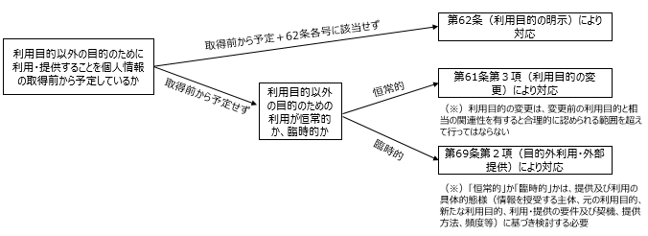

本市の構築するデータベースに関連しては、前述のとおり、改正法の施行前においては、市個情条例に基づく目的外利用又は外部提供としての対応を行っているが、改正法の施行後においては、利用目的以外の目的のための利用が「恒常的」か「臨時的」かに応じて、改正法に基づく目的外利用又は外部提供としての対応のほか、利用目的の変更としての対応となる可能性も考えられる。いずれにしても、児童生徒本人及び保護者に対する丁寧な説明を尽くすことが求められると考えられる。
具体的な手法については、例えば、データベースに搭載する個人情報について、今後、児童生徒等から新たに取得を行う際には、当該取得に係る事務連絡等の行政文書において、例えば、「この他、いただいた情報は、教育総合データベースにおける、誰一人取り残されない、子供たち一人一人に応じた支援の実現のための、（１）子供たちのSOSの早期発見・支援（不登校、いじめ等に関し、子供たちのSOSが事前に何らかの兆候として現れていないか、それを踏まえ、ニーズに応じた早期支援ができないか）、（２）貧困・虐待等の困難を有する子供への支援（上記（１）のようなSOSの兆候が現れた場合に、家庭的な要因に係るデータを市内の関係部局等に共有することにより、貧困・虐待等の困難を有する子供や家庭への支援につなげることができないか）、の検証及び当該検証の結果を踏まえた支援に限って利用することとします。」といったような説明を付記することも考えられるが、今後、国の検討状況も踏まえながら、庁内関係部局とも連携しつつ、整理を行っていく。

（２）学校現場におけるデータ利活用の文化醸成
本市においては、国のGIGAスクール構想に先立ち、平成28年（2016年）頃からICTの活用に向けた環境整備を行っており、子供たちが１人１台端末を日常使いする光景は、普段の授業でも見られるところである。
他方で、学校現場において教育データを利活用するという実践については、まだ浸透しているとは言えない状況にある。その理由としては、例えば、データ利活用の必要性が十分に理解されていないこと、利活用の具体的な実践事例が不足していること、教職員に必要なデータリテラシーが育成されていないこと、などが考えられる。
このため、データ利活用の視点として、①目的（目的を持ってデータを収集・活用することや、課題を指摘するだけでなく褒めるためにデータを活用すること）、②範囲（データとは学力・学習状況調査のテスト結果だけでなく、様々な量的・質的データが存在すること）、③粒度（推移を見たり、一定集団に分解すること）、④鮮度（収集から分析までのサイクルを早く回すこと）、⑤文化（データ利活用の文化醸成には学校管理職等のキーパーソンが必要であること）、といったことを学校現場に伝えているところである。
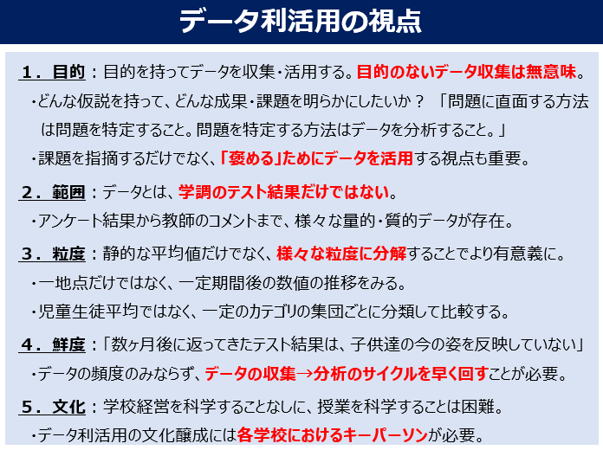

また、学校現場に対する支援としては、これまでも、教育データの利活用に専門的な知見を有する本市教育委員会の職員が中核となり、学校訪問において基礎的なデータの分析結果等について共有し、議論の材料としたり、個別に埼玉県学力・学習状況調査の結果を分析する機会等を設けてきたところである。
これに加え、今後、教育データの利活用に専門的な知見を有する現職の教職員について、「教育データ利活用アンバサダー」として委嘱を行ったところであり、今後、当該アンバサダーも活用しながら、市内の教職員等を対象とする研修等の機会を捉えて、学校現場におけるデータ利活用の文化醸成や実践事例の蓄積に向けた伴走型支援を行っていくこととする。

（３）幅広い市民・世論の理解の醸成
データ連携に対する市民・世論の不安感や懸念を払しょくする観点からも、データベースに係る検討の内容やプロセスについては、幅広く世の中に対して公開し、市民や世論と対話しながら政策を進めていくことが、このデジタル社会においては一層不可欠である。
このため、本市としては、これまで以下のような様々な場で機会を捉えて説明を行ってきているところである。特に、令和３年度（2021年度）は非公開で開催したアドバイザリーボードについては、令和４年（2022年）７月から公開で開催し、全国各地から中央省庁、地方自治体、教育関係者、大学・研究機関、民間企業など、約160名の方に視聴いただいた。視聴者に対する匿名アンケートの中では、目的をしっかりと定めデータの利活用を進めることの重要性への共感や、不登校等のSOSの分析の効果への期待、さらには個人情報や倫理面での先行的な検討は同様に悩んでいる多くの自治体で参考になるといった御意見をいただいた。

日時 | 会議等の名称 | URL
令和４年５月19日 | 令和４年第５回戸田市教育委員会定例会 | https://www.city.toda.saitama.jp/soshiki/371/kyo-somu-kaigi-r04.html
令和４年７月20日 | 戸田市教育政策シンクタンクアドバイザリーボード（第２回） | https://www.city.toda.saitama.jp/soshiki/373/thinktank-advisoryboard.html
令和４年７月27日 | 戸田市教育委員会公式noteを開設し、アドバイザリーボード（第２回）の議題について解説 | https://note.com/toda_boe/n/nf903a94acb9d
令和４年８月１日 | 戸田市教育委員会公式noteにおいて、データ利活用の意義やデータベースの構築の内容について解説 | https://note.com/toda_boe/n/n72f89ca3d1e6
令和４年９月16日 | 令和４年度第１回戸田市総合教育会議 | https://www.city.toda.saitama.jp/soshiki/111/hisyo-sougoukyouikukaigi202209.html
令和４年11月14日 | 戸田市教育政策シンクタンクアドバイザリーボード（第３回） | https://www.city.toda.saitama.jp/soshiki/373/kyo-seisaku-thinktank-advisoryboard3.html
令和４年11月25日 | 戸田市教育委員会公式noteにおいて、アドバイザリーボード（第３回）の議題について解説 | https://note.com/toda_boe/n/n6a46edc8f8ec
令和４年12月15日 | 令和４年第12回戸田市教育委員会定例会 | https://www.city.toda.saitama.jp/soshiki/371/kyo-somu-kaigi-r04.html

今後とも、本市の開催する会議や、国の会議も含め、様々な機会を捉えて、データベースの進捗状況やその成果・課題等について積極的に情報発信を行っていく。その際、特に、取組に至るまでの過程の議論についても、他の自治体が同様の施策を実施しようとする際に、例えば複数の選択肢や判断基準等が分かるような形で、公開することを検討していく。

さらに、デジタル化やデータ連携のメリットについて分かりやすい形で情報発信を行うことも重要である。
例えば、本市で独自に中学生を対象として実施している「学校生活アンケート」については、令和３年度（2021年度）までは紙で行い、心理カウンセラーが目視で結果を見ながら対応が必要な生徒を抽出していた結果、心理カウンセラーの作業負担が大きく、調査の開始から最後の集計結果が出るまで約２カ月も時間を要していた。これを令和４年度（2022年度）からGoogleformsで行ったことにより、アンケート終了後からごく数日で対応の緊急性が高い生徒の結果を学校に返却できるなど、集計の簡素化、教師や心理カウンセラーの負担軽減につながったとともに、個別シートを基にした学校の生徒対応が早期に可能となったところである。
こうしたデジタルの効用について、以下の図にあるように、前後比較や関係者の視点からのメリットを含め、分かりやすい形で引き続き情報発信を行うことにより、データ利活用に対する理解を醸成していく。
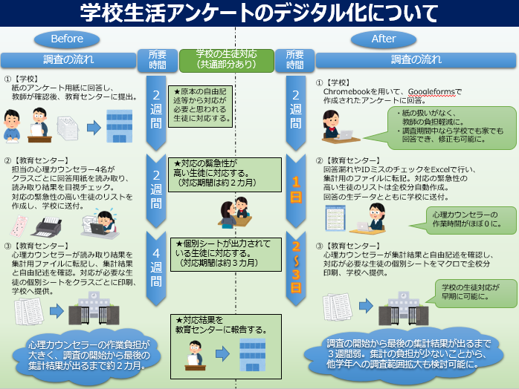

（４）開示請求等があった場合の対応
データベースに搭載される情報のうち、総括管理主体が保有・管理主体から提供を受けたものについては、特段、それが改変される訳ではないため、データベースの取組が、その取扱いに特段の影響を与えるものではない。他方、それらの情報を基に分析を行った結果等（以下「分析結果等」という。）については、データベースに固有のものとして生成される新たな情報と言うことができる。
こうした分析結果等について、仮に当該分析の対象となっている児童生徒本人（実態としては、法定代理人である保護者）から市個情条例第15条及び19条に基づき自己情報の開示の請求があった場合には、開示しないことができる保有個人情報について規定する同条例第16条各号（不開示事由）への該当性について、慎重かつ個別具体的に判断を行うこととする。その際、児童生徒本人の権利利益の擁護のための最善の措置は何かという視点も踏まえつつ、開示により事務の適正な執行に著しい支障が生じるおそれや開示しないことの正当性、開示により保護される権利利益と侵害される権利利益との比較衡量、開示しない公益上の特別の理由の有無など総合的な観点から、検討を行うこととする。
また、市個情条例第18条に基づき訂正等の請求があった場合にも、同条例第23条に基づき、当該請求があった日から起算して14日以内に必要な調査を行い、当該請求に係る保有個人情報の訂正等を行う旨又は行わない旨の決定を行い、当該請求者に対し、速やかに、当該決定の内容を書面により通知することとする。

４．データベースの構築・運用の在り方
誰一人取り残されない、子供たち一人一人に応じた支援の実現というデ ータベースの目的や、想定されるユースケースを踏まえれば、今後、本市教育委員会の職員のみならず、市立小中学校の校長等がデータベースを活用することが想定され、そのためには、こうした教育関係者もデータの分析結果等を容易に理解・活用できるようなユーザーインターフェース（以下「UI」という。）等について検討を行う必要がある。
また、上記の目的を踏まえれば、支援の対象となる児童生徒が本市の所管する市立小中学校に在籍しなくなった段階で、当該児童生徒に係る個人情報については、その保有の目的を終えたことになるとも考えられる一方で、行政文書の適切な記録・保管や、氏名等の単体で個人を識別することができる記述等を削除した上でのビッグデータとしての利活用の有用性とのバランスを図る必要がある。
こうしたことを踏まえ、データベースの構築・運用に係る基本的な考え方は以下のとおりとする。

（１）想定されるユースケース
Ⅰ．で述べたとおり、データベースの具体的な活用イメージとしては、現時点において、大別して以下の３つを想定している。

①子供たちのSOSの早期発見・支援 | 不登校、いじめ等に関し、子供たちのSOSが事前に何らかの兆候として現れていないか。それを踏まえ、ニーズに応じた早期支援ができないか。
②貧困・虐待等の困難を有する子供への支援 | 上記①のようなSOSの兆候が現れた場合に、家庭的な要因に係るデータを市内の関係部局等に共有することにより、貧困・虐待等の困難を有する子供や家庭への支援につなげることができないか。
③学校カルテによる現場への継続的改善のためのフィードバック | 困難な状況にもかかわらず学力向上等を達成している学校には、共通する特徴があるのではないか。そうした傾向の分析により、継続的改善のためのフィードバックが提供できないか。

特に、①子供たちのSOSの早期発見・支援のうち不登校について、当面、最も優先度の高いものとして検証を行っていく。本市では、長期欠席調査として、不登校を理由として、年間に30日以上欠席した児童生徒（国における不登校の定義）のほか、当月において10日以上欠席した児童生徒を把握していることから、これを通じて、いわゆる不登校傾向の児童生徒についても分析の対象としているところである。
例えば、以下のイメージ図にあるように、ある月の長期欠席調査で報告の対象となった児童生徒がいた場合、その児童生徒がその時点よりも前の各種調査の段階でどのような状況であったのか、学校生活の状況が学習・校務データとしてどのように表れていたかなどに何らかの特徴があれば、そうした過去データの分析を通じて、同様のSOSが事前に何らかの兆候として現れている児童生徒を早期に発見し、支援が必要かどうか、どういった支援が適切かを前倒して検討できるのではないか、ということを検証していく。

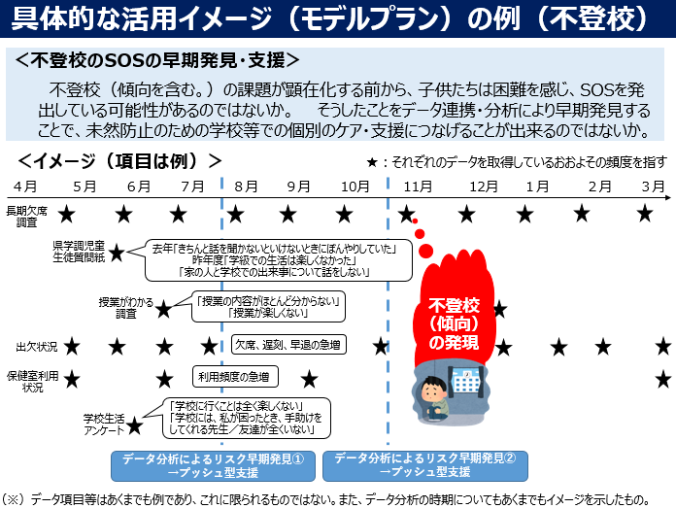

また、②貧困・虐待等の困難を有する子供への支援については、上記①のようなSOSの兆候が現れた場合に、家庭的な要因に係るデータを市内の関係部局等に共有することにより、貧困・虐待等の困難を有する子供や家庭への支援につなげることができないかを検証していく。この点、例えば他自治体の先行事例においては、子供の貧困対策に資する支援のシステムにおける、子供の状態の総合判定によって「重点支援」の対象とされた子供のうち、25％が学校における見守りの対象ではなかったことが明らかになっており、こうした事例も参考にしつつ、具体的な方策について検討していくこととする。
さらに、③学校カルテによる現場への継続的改善のためのフィードバックについては、単なる学力等の平均点だけで学校・学年・学級（以下「学校等」という。）を分析するのではなく、例えば生活保護・就学援助受給世帯率、特別支援教育対象世帯の割合、日本語指導を必要とする児童生徒割合等を統計的に統制した上で、そうした困難な状況にもかかわらず成果を挙げている学校には、共通する特徴が何らかあるのではないかということや、そうした傾向を分析することで、学校等の強み、弱みが分かり、継続的改善や横展開のためのフィードバックを提供することが可能になるのではないかということを検証していく。

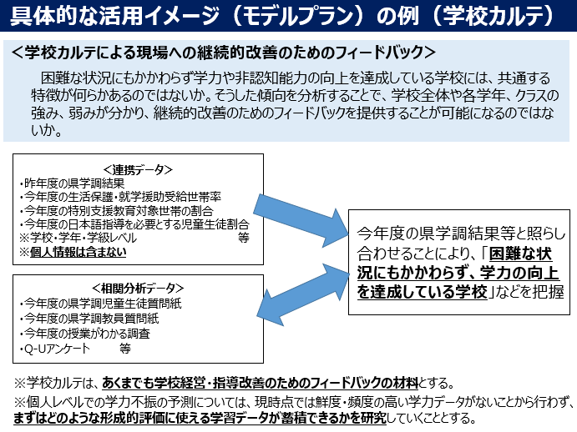

こうしたことを踏まえつつ、データベースの活用により当面想定される主なユースケースについて列挙すると、以下のとおりである。

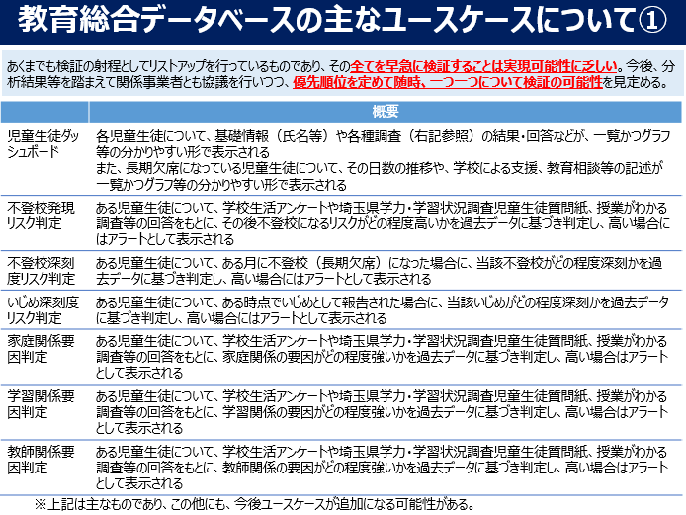

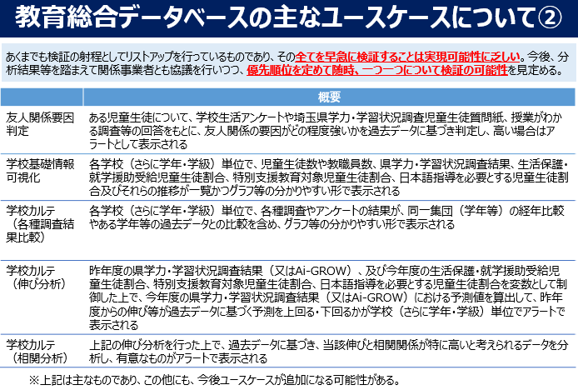

なお、上記はあくまでも検証の射程としてリストアップを行っているものであり、その全てを早急に検証することは、時間的・人員的な面の双方の観点からみて、実現可能性に乏しい。
したがって、今後、分析結果等を踏まえて関係事業者とも協議を行いつつ、優先順位を定めて随時、その一つ一つについて検証の可能性を見定めていくこととする。

（２）データベースに実装すべき機能
上記（１）の想定されるユースケースや、１．から３．までにおいて述べた点を踏まえれば、最終的にデータベースに実装すべき機能としては、以下が考えられる。
機能 | その概要
①アカウント管理／ユーザー認証 | ・ユーザーID等の情報を保持し、システム管理者や権限を与えられたユーザーが登録・修正・削除等を行う。  ・ユーザーがデータベースを利用する際に、ID/パスワード等によりユーザーの認証を行う。
②データ取り込み／抽出 | ・CSV等のデータを取り込み、自動でデータベースに反映する。  ・表示されたデータについて、当該項目に絞ってCSV等で抽出できるようにする。
③検索 | ・児童生徒や学校等を検索／選択することで、当該児童生徒や学校等に係るデータが表示される。
④リンク | ・分析結果等をクリックすると、それに関連する元データがデータベース内で表示される。
⑤校務支援システム等との連携 | ・校務支援システム等で更新（登録・修正・削除等）されたデータがデータベースにも自動連携される。
⑥ダッシュボード | ・データベースが取り込んだCSV等のデータが、児童生徒や学級・学年・学校ごとに選択すると、本市教育委員会の職員や市立小中学校の校長等でも分かりやすいような形式で表示される
⑦アラート表示 | ・データベースが取り込んだCSV等のデータが、データ分析のアルゴリズム等に基づき、例えば、不登校に関する子供のSOSが発せられている可能性が高い場合などに、アラートとして表示される。
※この他にも、今後実装が必要となる機能が追加になる可能性がある。

このうち、①から④までの機能については、データベースに標準的に備わっている機能であると考えられる。また、⑤校務支援システム等との連携機能については、今後、元データの更新がなされた際に、その都度手作業でデータベースに登録することとなれば、膨大な作業コストが継続的に発生することから、その負担を軽減する観点でもデータベースに実装することが必要である。
さらに、⑥ダッシュボード機能については、今後、本市教育委員会の職員のみならず、市立小中学校の校長等といった教育関係者もデータの分析結果等を容易に理解・活用できるようなUI等がなければ、データベースの活用は「絵に描いた餅」と化す可能性が高いことから、データベースの根幹を成す機能であると言うことができる。併せて、⑦アラート表示機能についても、実証事業の趣旨であるプッシュ型（アウトリーチ型）支援を行う上での重要な情報であり、データベース上で、そのようなSOSが、上記の者において容易に理解・活用できるような形で表示されることが必要である。
このため、これらの機能については最終的にはデータベースに実装することが必要である一方で、当面は、まず、どのような手法でこうした機能が実現できるか、実現可能性について関係事業者とも協議を行いつつ、可能なものからデータベースに実装していくこととする。
そして、その後は、当面の実装における成果・課題等を検証しつつ、上記の最終的な姿をイメージしながら、随時、データベースに実装していく。

（３）データベースに搭載するデータの対象年度
データベースで利用するデータリストの要件としては、CSV形式である（汎用的にシステムで利用できる）ことのほか、IDで各データのリレーション（紐付け）ができること、欠損や重複が排除され、表記や入力形式が統一されていることが挙げられる。
現在、こうした観点から、以下の図のように、①汎用的にシステムで扱えない帳票形式で保存されているデータをCSV形式に変換する、②IDが付与されていないデータにIDを付与する、③複数ファイル、複数シートにまたがって保存されているデータを１つに統一する、④データクレンジングを行う、といった作業を行っているところであり、その作業が完了したものから、随時、データベースに搭載することとしている。

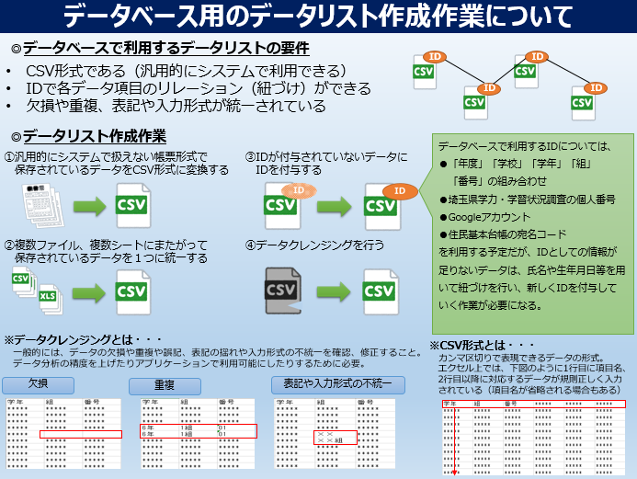

具体的な対象年度については、現状のデータリストの整備状況や支援との接続性に鑑み、当面の作業としては、直近のデータ２年度分を対象としたデータリストの整備を優先することとする。他方で、例えば在籍している子供に係る数年前の乳幼児健診に係る情報や、在籍している中学校３年生の小学校在籍時のデータについても、分析の結果、有用な情報となる可能性があることから、優先順位を定めつつ、随時、それ以前の年度に遡ってデータリストを整備することも検討していく。
また、令和５年度（2023年度）以降においては、データの収集方法の改善を図りつつ、随時、最新の年度のデータリストを整備していく。

（４）データベースに搭載するデータの保存期間
データベース構築前の運用としては、データ項目ごとに、当該データを保有する保有・管理主体において、法令に保存期間の規定があるもの（例えば指導要録については５年（学籍に関するものは20年）、学校健診の健康診断票については５年）はそれに従い、それ以外のものについては、戸田市文書管理規程（以下「文書管理規程」という。）に基づき、当該文書の主務課の長（文書管理者）として適正に管理を行っているところである。
前述のとおり、データベースに搭載される情報のうち、こうした保有・管理主体から提供を受けたものについては、特段、それが改変される訳ではないため、データベースの取組が、その保存期間に特段の影響を与えるものではない。他方、データベースにおける分析結果等については、データベースに固有のものとして生成される新たな情報と言うことができ、したがって、その保存期間について、総括管理主体である教育政策室として検討を行う必要がある。
この点、データベースにおける分析結果等は、それを参考として、活用主体が当該児童生徒に対するアセスメントや支援を行うという意味で、重要な意義を要する情報であり、文書管理規程上１年保存とされている「照会、回答、報告等に関するもので軽易な文書等」又は３年保存とされている「照会、回答、報告等に関するもので５年保存を要しない文書等」「出張票等」「復命書」といった文書と同列に扱うことは適切ではない。他方、上記の指導要録や健康診断票の保存期間が５年であること、及び文書管理規程上10年保存とされている文書が「告示及び広告に関する文書等」「市議会に関する重要な文書等」といった文書であることにも鑑みれば、データベースにおける分析結果等の保存期間は５年を基本としつつ、対象となる文書ごとに、個別具体的に検討を行うことが適当であると考える。

（５）卒業等に際してのデータの取り扱い
児童生徒が本市の市立中学校を卒業した場合や本市の市立小中学校から他自治体等の所管する学校に転校した場合など、本市の所管する市立小中学校に在籍しなくなった場合には、「個人情報等の取扱いが必要となる場合は、政策目的に照らし、個人情報等の取扱いが必要最小限の範囲内で相当であるか否かを検討した上で取り組むことが重要である」という一般的な原則に照らせば、まずは保有・管理主体において、法令に別段の定めがある場合を除き、当該児童生徒に係る個人情報は保存期間が経過した場合など、政策目的上必要でなくなった段階で、個人情報としては削除・破棄することとなり、これに伴い、そこからデータベースに搭載されたデータについても同様の扱いとなる。また、データベースに固有の情報である分析結果等についても、分析の基となった上記の情報に係る整理に併せ、個人情報としては削除・破棄することとなる。
他方、例えば学校教育法施行規則上、「校長は、児童等が進学した場合においては、その作成に係る当該児童等の指導要録の抄本又は写しを作成し、これを進学先の校長に送付しなければならない」こととされており、こうした法令に基づくデータの引き継ぎについてはこの限りではない。また、例えば「不登校になった児童生徒が、その以前に、あるアンケートの特定の項目にどのような回答をしていたか」といった傾向については、氏名等の単体で個人を識別することができる記述等を削除した情報としてデータを蓄積することで、より精度の高い分析が可能となり、したがって子供たちへのより的確な支援につなげられる意義を有している。
このため、こうした場合においても、氏名等の単体で個人を識別することができる記述等を削除した情報としてデータを蓄積し、分析することにより、誰一人取り残されない、子供たち一人一人に応じた支援につなげる方策についても、今後検討していくこととする。また、個人情報としてのデータの引き継ぎについては、まず、どのような制度上・運用上の課題があるかについて整理を行った上で、制度上の課題に関わるものについては、国とも問題意識を共有することとする。

（６）データベースの活用
データベースの活用については、上記（１）の想定されるユースケースを基に、具体的な活用について検証を行っていくことになるが、データベースに搭載されている個人情報については、公益性の高い目的の下、守秘義務のある地方公共団体や学校の教職員がその業務の範囲で取り扱うものであり、安易に外部に提供することには極めて慎重であるべきである。
他方で、データを誰もが利用しやすい形でアクセスできるようにするオープンデータの取組は、行政の高度化・効率化・透明性向上とともに、官民協働での諸課題の解決、これらを通じた社会全体の生産性向上に資するものであるため、地方公共団体においても、サイバーセキュリティや個人情報の適正な取扱いを確保しつつ、公共データの公開及び活用を進めることが求められている。例えば、個人情報ではなく、データベース構築に際して本市が利用したデータフォーマットについて公開したり、個別のデータ項目の標準化の手法を公開したりすることは、今後、他の自治体が同様の取組を進めようとする際に同様の作業をゼロから始める手間を省略できることや、学術研究機関や民間事業者等（以下「学術研究機関等」という。）において同様のデータフォーマットを採用している自治体間の比較をすることが容易になるといった効果が期待されることから、積極的に進めていくこととする。

また、学術研究機関等とのデータ共有の在り方についても、データの利活用と個人情報の保護の双方のバランスを図る観点から検討を行う必要がある。現在の運用としては、教育データを本市から学術研究機関等に提供する場合には、貸与データや利用目的、貸与期間、貸与データの管理、秘密保持等について定めた覚書等を当該学術研究機関等と個別に締結し、それに基づいて申請書兼誓約書を提出させた上で、承認した場合に貸与を行っている。さらに、当該データが個人情報に該当する場合には、市個情条例に基づき審議会へ諮問を行い、承認を得た場合には提供を行っている。
この点、デジタル社会形成整備法による改正後の個人情報保護法（地方公共団体に係る改正部分）第69条第２項第４号においては、「専ら統計の作成又は学術研究の目的のために保有個人情報を提供するとき、本人以外の者に提供することが明らかに本人の利益になるとき、その他保有個人情報を提供することについて特別の理由があるとき」は、地方公共団体による個人情報の臨時的な目的外利用又は外部提供が可能とされている。他方で、学術研究機関等がデータを利活用する目的としては、前述のように規定されている、専ら統計の作成又は学術研究の目的といったものが主であり、また、データベースの活用についても、児童生徒個人への支援ではなく統計的な傾向の分析や効果の検証が主として想定され、その限りにおいては、児童生徒が特定される個人情報としての提供が必要とは必ずしも考えられない。仮に、そうした学術研究目的での分析の結果を児童生徒個人への支援に活用しようとする場合には、地方公共団体において、氏名等の単体で個人を識別することができる記述等を削除した上で学術研究機関等に提供し、分析結果の提供を受けたデータと、そうした削除を行う前の元データを照合することで対応が可能であると考えられる。
また、現行の個人情報保護法において、個人情報取扱事業者である学術研究機関等は、学術研究目的で行う個人情報の取扱いについて、同法の規定を遵守するとともに、その適正を確保するために必要な措置を自ら講じ、かつ、当該措置の内容を公表するよう努めなければならないものとされているものの、地方公共団体から個人情報を学術研究機関等に提供することにより、個人情報の漏えい等のリスクが生じる可能性を完全に排除することはできない。
こうしたことから、本市から学術研究機関等にデータを共有するに当たっては、氏名等の単体で個人を識別することができる記述等を削除した上で提供することを基本としつつ、個別に覚書等の締結の過程において学術研究機関等と調整を行うこととする。

Ⅳ．今後の方向性

１．教育データ利活用の方向性
データベースを含め、今後の教育データ利活用の方向性としては、大別して、①授業を科学する、②生徒指導を科学する、③学級・学校経営を科学する、の３つを進めていくこととする。
その全体像は以下のとおりであり、まず、①授業を科学するについては、現時点においては、鮮度・頻度の高い標準化された学習データがないことから、データベースの対象とはせず、まずはどのような学習データが蓄積できるかを研究していくこととする。具体的には、埼玉県学力・学習状況調査において児童生徒の学力を伸ばしている教師にヒアリングを行った上で、その指導の工夫を言語化した「アクティブ・ラーニング指導用ルーブリック」の更なる改善や、例えば発話記録等による児童生徒の発話と教師の指導との関係といった情報から、優れた教師の指導方法を分析する「匠の技の可視化」といった取組を通じて、主体的・対話的で深い学びの実現に向けたデータ駆動型の授業研究を推進していくこととする。
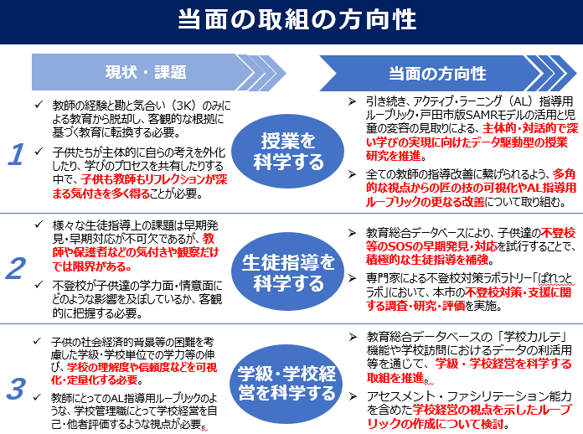

次に、②生徒指導を科学するについては、データベースの取組により、不登校、いじめ等に関し、子供たちのSOSが事前に何らかの兆候として現れていないか。それを踏まえ、ニーズに応じた早期支援ができないかといったことを検証することを通じて、積極的な生徒指導を補強していくことを目指す。それに加えて、外部研究員等から構成される不登校対策ラボラトリー「ぱれっとラボ」において、本市の不登校対策・支援に関する調査・研究・評価や、アンケート等を活用した調査・分析・予兆の発見、不登校と学力面・情意面との関連に係る研究等を行っていく。

最後に、③学級・学校経営を科学するについては、データベースの学校カルテ機能を通じて、単なる平均点や平均正答率にのみ着目することから脱却し、困難な状況にもかかわらず成果を挙げている学校には、共通する特徴があるのではないか、またそうした傾向の分析により、継続的改善や横展開のためのフィードバックが提供できないかといったことを検証していく。併せて、例えば以下の図のように、学校訪問等の機会において、埼玉県学力・学習状況調査や本市が独自に行っている「授業がわかる調査」の結果を分析し、学校現場と共有・意見交換を図る取組を通じて、多角的な視点から学級・学校経営を捉え、その改善を図っていくこととする。
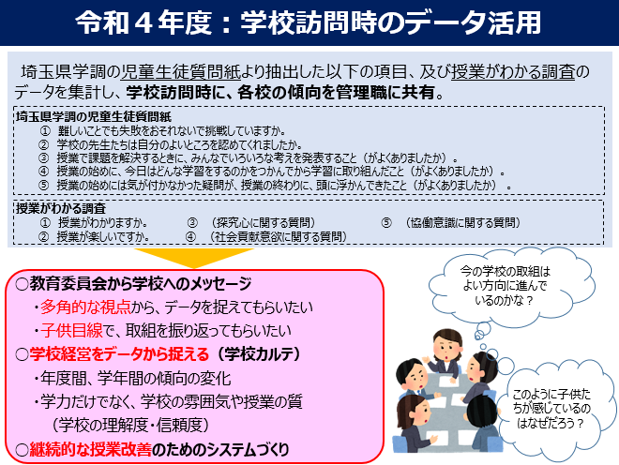

２．施策の充実の方向性
これまで述べてきた、データベースなど教育データ利活用の取組が真に効果を挙げるためには、こうした授業、生徒指導、学級・学校経営をデータで「科学」する取組に加えて、不登校を「支援」することや、学校管理職のリーダーシップを向上させるといった施策自体の充実にも、併せて取り組んでいく必要がある。
この点、本市教育委員会においては、令和４年度（2022年度）から、「戸田型オルタナティブ・プラン ～誰一人取り残されない教育の実現～」として、従来からの不登校施策であった、スクールカウンセラーやスクールソーシャルワーカー等の専門職の配置、中学校における「さわやか相談室」の設置、教育支援センター「すてっぷ」の民間委託による運営、SNSによる教育相談といったことに加え、新たに、小学校における戸田型校内サポートルーム「ぱれっとルーム」の設置、埼玉県教育委員会と連携した県立戸田翔陽高校内不登校児童生徒支援教室「いっぽ」の設置、NPOと連携したシェア型オンライン教育支援センター「room-K」における教育相談・学習支援など、不登校を「支援」するための施策の一層に充実に取り組んでいるところである。

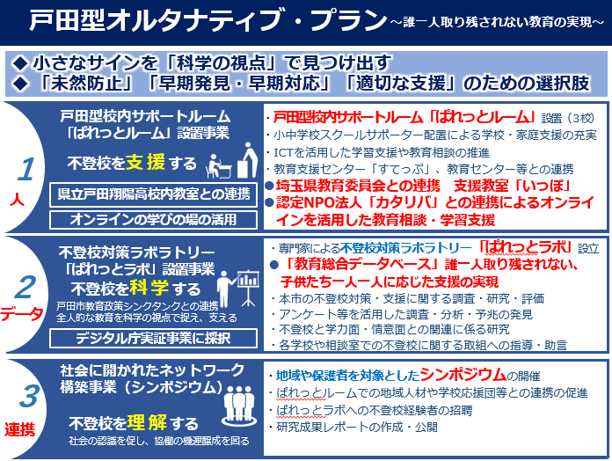

子供が学校や社会に合わせるのではなく、むしろ学校や社会が子供のニーズに合わせて変わっていくべきではないか。そういった考えの下で、「不登校」と言ってもその要因も状況も異なる子供達一人ひとりに応じた、多様な学びの場の選択肢を用意していくことを目指している。

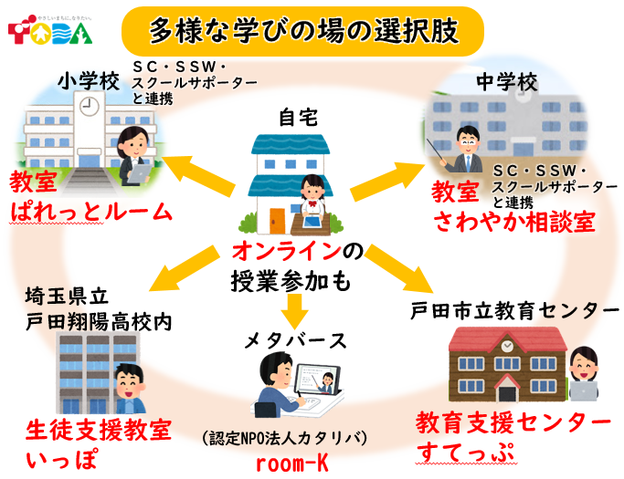

また、同じくデータベースの具体的な活用イメージの１つである、学校カルテによる現場への継続的改善のためのフィードバックに関しては、学校を取り巻く課題が多様化・複雑化する中で、校長をはじめとする学校管理職のリーダーシップが、あらゆる教育改革・学校改革の成否を握る重要な要素になってきていることや、学校管理職のマネジメント能力に加え、アセスメントやファシリテーションの重要性が謳われていることも踏まえ、学校管理職にとって日々の学校経営の実践を振り返るための視点（物差し・レンズ）を示した「学校経営ルーブリック（仮称）」を今後、本市教育委員会として策定することとしている。
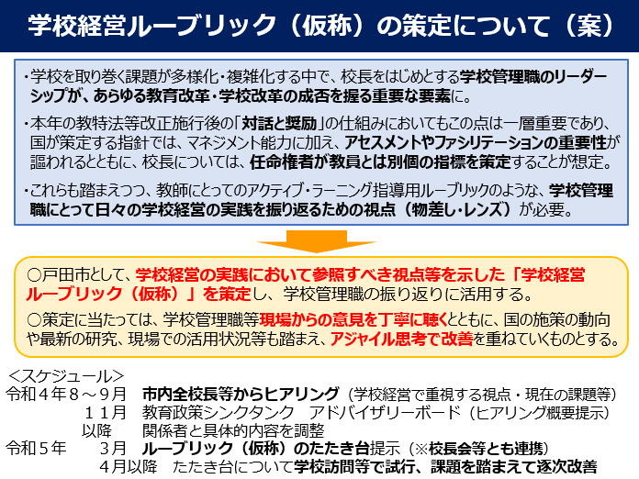

このように、データベースの構築を待つことなく、様々な施策の充実に取り組んでいるところであり、今後は、教育データの利活用を通じて見えてきた成果や課題、学校現場からのニーズ等を踏まえつつ、これらの施策自体の一層の充実や見直しに努めていくこととする。

また、その際、教育データの利活用により、誰一人取り残されない、子供たち一人一人に応じた支援の実現という目的にどの程度寄与することができたかという、政策効果の検証についても、適切な指標を設定しつつ、有識者の助言も得ながら行っていく。

Ⅴ．おわりに
データは、教育の未来を切り拓く鍵になる。

本市においては、こうしたデータの可能性を信じ、誰一人取り残されない、子供たち一人一人に応じた支援の実現に向けて、教育データの利活用を推進してきた。

他方で、教育データの利活用に当たっては、様々な「壁」がある。
デジタル化もされていない膨大な紙の書類が散らばっているという「紙の壁」。そして、各データがそれぞれの政策目的（分野）に応じ、部局／機関、情報システムごとにバラバラに保存されているという「分野・組織の壁」。さらには、「データ利活用は危ないものだ」「なくても何も困っていない」といった「意識の壁」。
こうした「壁」を打破し、現象が発生してから、断片的・部分的な情報に基づいて対応する「後手」の対応から、こうしたデータのうちそれぞれの目的に応じて必要となるものを、個人情報の保護措置を講じた上で連携させ、子供たちのSOSを早期発見することでプッシュ型の支援を行う、いわば「先手」の対応に転じていく必要があるのではないか。

令和５年（2023年）４月に創設される「こども家庭庁」に係る令和５年度概算要求においては、「潜在的に支援が必要なこどもを早期に発見し、アウトリーチ支援につなげるための情報・データ連携について、デジタル庁や内閣府における検討の成果や課題を引き継ぎ、データ連携を進める際のガイドラインの策定や個人情報の適正な取り扱い等について、検討を行う。また、全国への横展開を見据え、地方自治体における実証事業を実施する。」こととされている。

データ連携を進める際のガイドラインの策定や、全国への横展開に向けて、「いま、困っている子供たちを救うために、データの力で何か支援等が出来ないか」と感じておられる自治体等の関係者の方々にとって、本ガイドラインが何かのお役に立てることを願っている。

そして、「経験、勘、気合い」といった「３Ｋ」のみの指導から脱却して「根拠、検証、科学」の「新たな３Ｋ」へと今まさに船出し、教育改革の「ファーストペンギン」を目指し続ける、本市の挑戦にこれからも注目、応援をいただければ幸いである。

参 考 資 料

※以下は、あくまでもサンプルであり、記載内容は個別の事情により異なる。
※最低限、個別に記載を変更すべき箇所は、灰色網掛けとしている。

共同研究「●●」に関するデータ貸与に係る覚書

戸田市教育委員会 教育長 （氏 名）（以下「甲」という。）と（産官学名）（役職）（代表者氏名）（以下「乙」という。）は，共同研究「●●」に関するデータの貸与にあたり，次の各条のとおり覚書（以下「本覚書」とする。）を締結するものとする。

（定義）
第1条 本覚書における「分析成果」とは，本覚書に基づき乙に貸与されるデータ（以下「貸与データ」という。）を用いた分析により得られた成果であり，第２条に規定する貸与データの利用目的に関係する著作物をいう。

（貸与データ等）
第２条 甲は，共同研究「●●」に関する自らが保有するデータについて，次の各号によって，乙に貸与する。
(1) | 貸与データ | 共同研究「●●」（以下「共同研究」という。）において必要となる、（貸与データの種類）（児童生徒の氏名，生年月日等個人を特定する情報は除く。）。
(2) | 貸与データの利用目的 | （利用目的）
(3) | 貸与データの利用場所 | 別紙のとおり
(4) | 貸与に当たって乙の負担する経費 | ０ 円
(5) | 貸与データの形式 | Excel等電子データ

（貸与期間）
第３条 貸与データ等を貸与する期間（以下「貸与期間」という。）は，本覚書締結日から令和●年（20●年）●月●日までとする。
２ 甲乙協議の上，貸与期間を延長することができる。

（分析担当者）
第４条 乙は，乙が別表に掲げる者を分析担当者として，貸与データを用いた分析に従事させることができるものとする。
２ 乙は，分析担当者の追加又は変更等で別紙及び別表の記載事項に変更が生じる場合は，あらかじめ甲に書面により通知するものとする。

（分析担当者の監督）
第５条 乙は，貸与データ等の取扱いについて，本覚書の趣旨にのっとり，厳重な秘密の保護を求めるため，分析担当者から誓約書（様式）の提出を受けなければならない。
２ 乙は，前項の規定により分析担当者から誓約書の提出を受けたときは適正に保管し，甲からの申し出があった際には，その写しを提出しなければならない。ただし，次条第３項により，契約書の写しを甲に提出する委託先の第三者については，誓約書の提出は求めないものとする。
３ 乙は，その取り扱うデータの適切な管理が図られるよう，分析担当者に対して，第１０条第２項により講ずることとした措置の周知及び遵守状況の監督その他必要かつ適切な監督を行わなければならない。

（利用の制限）
第６条 乙は，貸与データを，第２条で示す利用目的の範囲外で自ら利用し，又は第三者に再貸与，譲渡その他の方法による提供をしてはならない。この覚書が終了し，又は解除された後においても同様とする。
２ 乙は，前項の規定にかかわらず，本覚書に基づき貸与されたデータを，本覚書の目的に沿った分析を行う場合に限り，分析担当者に再貸与することができる。その場合においては，全てのデータの安全が図られるよう再貸与し，再貸与を受けた分析担当者に対して，必要かつ適切な監督を行わなければならない。
３ 乙は，第２条（２）に定める目的で行う調査業務の一部を第三者へ委託する場合は，第１項の規定にかかわらず，委託先の第三者へ調査に必要なデータを提供することができる。その場合において，乙は，委託先の第三者に対し，貸与データの適正な管理のために必要な指示監督を行うものとし、乙と委託先の第三者との間で締結する貸与契約書の写しを甲に提出することとする。

（複製等の禁止）
第７条 乙は，貸与データについて，き損等に備え重複して保存する場合又はデータを送信先と共有しなければ目的を達成することができない場合以外には，複製，持ち出し，送信その他データの適切な管理に支障を及ぼすおそれのある行為をしてはならない。ただし，あらかじめ甲の承認を受けた場合は，この限りでない。

（成果物の帰属）
第８条 分析成果の著作権（著作権法（昭和４５年法律第４８号）に規定するデータベースの著作物の著作権及び外国における著作権（同法第２７条の翻訳権，翻案権等を含む。）に相当する権利を含む。）は，乙に帰属することとする。ただし，分析成果については，甲に提供するとともに，これを無償で使用できるものとする。

（成果物の公表）
第９条 乙は，分析成果の公表にあたっては，児童生徒，教師及び学校等が特定できないよう配慮するとともに，公表内容について甲に対して事前に十分な時間をもって報告することとする。

（秘密の保持）
第１０条 乙は，貸与データの利用に関して知り得た秘密を第三者に漏らし，又は，第２条で示す利用目的の範囲外で利用してはならない。この覚書が終了し，又は解除された後においても同様とする。
２ 乙は，貸与データを用いた分析を行うに当たっては，十全なセキュリティ対策が施されたネットワーク及びコンピュータを用い，必要に応じて当該データの電子ファイルを暗号化する等，情報の漏えいを防止するために必要な措置を講じなければならない。
３ 第１項及び前項の規定は，貸与データを用いた分析により得られた中間生成物（以下「中間生成物」という。）についても同様とする。
４ 次の各号の一に該当する資料及び情報は前各項の規定を適用しないものとする。
（１）既に公知のもの，又は自己の責に帰することのできない事由により公知となったもの
（２）守秘義務を負うことなく第三者から正当に入手したもの
（３）甲から書面により開示を承諾されたもの
（４）乙が貸与データによらず独自に開発し又は知り得たもの
５ 甲は，乙が正当な理由なくして，第１項及び第３項に規定する条項に違反したとき，又は第2項の規定の違反により損害が生じたときは，乙に対し損害賠償を請求できるものとする。
６ 乙は，自らの責めに帰すべき情報の漏えい又は不正使用があった場合は，これにより生じた一切の損害について，賠償の責めを負うものとする。

（紛失等）
第１１条 乙は，災害又は事故により貸与データを紛失した場合又はその恐れが生じた場合は，速やかに甲へ報告するものとする。
２ 乙は，前項のほか，自らの不注意などにより貸与データを紛失した場合，情報が漏えいしていることが判明した場合，又はその恐れがあることが判明した場合は甲に報告し，その指示に従うものとする。

（利用後の処理）
第１２条 乙は，貸与データの貸与期間終了後，貸与データ及び中間生成物を消去又は廃棄又は返却し，その旨を速やかに甲に報告するものとする。
２ 乙は，貸与期間中であっても，甲から貸与データ及び中間生成物を消去又は廃棄及び返却の求めがあった場合は，これに従わなければならない。

（調査等）
第１３条 甲が貸与データの利用状況及び管理状況について乙に対して調査し，報告を求めることができる。
２ 前項に基づき，甲が乙へ調査等を求めた場合には，乙は，これを拒まないものとする。

（覚書の解除）
第１４条 甲及び乙は，相手方が次の各号のいずれかに該当するときは，本覚書を解除することができるものとする。
（１） 相手方が本覚書に関し，不正又は不当な行為をしたとき
（２） 相手方が本覚書に違反したとき

（覚書に違反した場合の措置）
第１５条 甲は，乙が本覚書に違反し，又は乙に本覚書の解除に当たる事由が存すると認められた場合は，本覚書の解除の有無にかかわらず，以下の措置を執ることができる。また乙は，本覚書の終了の有無にかかわらず，事後，この措置が適用されることに同意する。
一 乙に対して貸与データの速やかな返却，中間生成物の消去を行わせ，以後の利用を中止させること
二 乙の氏名及び所属機関名を公表すること
三 乙に対して一定の期間又は期間を定めずに貸与データを貸与しないこと
２ 前項において分析担当者が違反した場合であっても，乙において分析担当者の監督における故意又は過失が認められる場合は乙を違反者として取り扱うものとする。
３ 前項の規定にかかわらず，分析担当者が故意又は重大な過失により本覚書の遵守事項に違反したと認められた場合は，甲は分析担当者の氏名及び所属機関名を公表することができる。

（損害賠償）
第１６条 甲は，第１０条に定めるほか，乙の故意又は重大な過失に基づく本覚書上の義務の不履行によって損害を被ったときには，その賠償を請求できるものとする。

（免責）
第１７条 乙は，貸与データを利用したことにより，何らかの不利益や損失を被る事態が生じたとしても，甲は乙に対し，一切の責任を負わないものとする。
２ 甲は，乙が貸与データを利用することにより第三者との間で権利侵害等の問題が生じたとしても，一切の責任を負わないものとする。

（覚書の有効期間）
第１８条 本覚書の有効期間は，第３条に定める期間と同一とする。
２ 前項にかかわらず，本覚書の失効後も，第８条から第１２条まで，第１６条及び第１７条の規定は，当該条項に定める対象事項が全て消滅するまで有効に存続する。

（協議）
第１９条 本覚書に定めのない事項について，これを定める必要があるとき，又は本覚書の規定の解釈に疑義を生じたときは，甲乙協議の上，定めるものとする。

この覚書の締結を証するため，本覚書２通を作成し，甲，乙それぞれ１通を保管するものとする。
令和 年 月 日

(甲) | 埼玉県戸田市上戸田１丁目１８番１号
戸田市教育委員会
教育長 （氏 名） 印
(乙) | （所在地住所）  （産官学名）
 | （役職） （代表者氏名）

（様式）

令和 年 月 日

誓 約 書

（産官学名）
（役職） （代表者氏名） 殿

___（分析担当者）__ 印

戸田市教育委員会 教育長 （氏 名）との共同研究「●●」において，戸田市から貸与されるデータを用いた分析に従事することとなりました。
ついては，本分析で扱うデータには，厳重な秘密の保護を要求されることに留意し，下記事項について誓約致します。

記

１ 戸田市教育委員会 教育長 （氏 名）と（産官学名） （役職） （代表者氏名）氏が令和 年 月 日に締結した「共同研究「●●」に関するデータ貸与に係る覚書」に規定する事項を遵守し，データは適切に取り扱うこと。
２ データの分析の処理上知り得た事実，その他の分析中に知り得た情報の一切について，分析期間であるか否かにかかわらず，第三者に漏らさないこと。
３ （代表者氏名）氏の指示なく，データを持ち出し，転写し，若しくは貸出し，または第三者に閲覧させないこと。
４ データを用いた分析を行うに当たっては，情報の漏えいを防止するために必要な措置を講じること。
５ データは，紛失ないよう慎重に取り扱い，事故が生じたときは，速やかに（代表者氏名）氏の指示を仰ぐこと。
以上
別紙 （第２条(3)関係）

貸与データの利用場所 一覧

××大学 △△研究室

別表（第４条関係）

分析担当者

氏 名 | 所属部局・職名 | 貸与データを用いた分析における役割

Subject（教科教育）、EdTech（Education×Technology）、EBPM（Evidence-Based Policy Making）、PBL（Project-Based Learning：課題解決型学習）のアクロニムを指す。「SEEP」には、「浸透する」や「薫習（くんじゅう）」という意味がある。
Evidence-Based Policy Making：エビデンスに基づく政策立案。
令和元年６月19日教育長決裁
事業の詳細については、「こどもに関する各種データの連携による支援実証事業 「教育総合データベース構築事業」計画書」（アドバイザリーボード（第２回）参考資料５）（https://www.city.toda.saitama.jp/uploaded/life/115516_232467_misc.pdf）や、「教育総合データベースの検討状況について」（アドバイザリーボード（第３回）資料１－１）（https://www.city.toda.saitama.jp/uploaded/life/120861_254062_misc.pdf）を参照。
不登校、いじめ等に関し、子供たちのSOSが事前に何らかの兆候として現れていないか。それを踏まえ、ニーズに応じた早期支援ができないか。
上記（１）のようなSOSの兆候が現れた場合に、家庭的な要因に係るデータを市内の関係部局等に共有することにより、貧困・虐待等の困難を有する子供や家庭への支援につなげることができないか。
困難な状況にもかかわらず学力向上等を達成している学校には、共通する特徴があるのではないか。そうした傾向の分析により、継続的改善のためのフィードバックが提供できないか。
「教育データ」の範囲については様々な議論があるが、本文書では、教育上の目的のために利活用されるものである限りにおいて、教育委員会（や学校）以外の市の部局が保有するデータについても便宜上含まれるものとして取り扱っている。
例えば、当初想定していなかった機微性の高い情報をデータベースに登録したり、信条や価値観等のうち本人が外部に表出することを望まない内面の部分を可視化することとなった場合などが考えられる。
教育委員会事務局教育政策室長を指す。（「戸田市教育政策シンクタンク設置要綱」（アドバイザリーボード（第３回）参考資料１）（https://www.city.toda.saitama.jp/uploaded/life/120861_254067_misc.pdf）第３条 (1) より）
Evidence Informed Policy and Practice：エビデンスを参照した政策及び実践。
「デジタル社会の実現に向けた重点計画」（令和４年６月７日閣議決定）及び「教育データ利活用ロードマップ」（令和４年１月７日デジタル庁、総務省、文部科学省、経済産業省）
これは、今回新たに教育委員会や学校現場に付加されるものではなく、地方教育行政の組織及び運営に関する法律（昭和31年法律第162号）第21条第４号に規定する「教育委員会の所管に属する学校の組織編制、教育課程、学習指導、生徒指導及び職業指導に関すること。」並びに小学校学習指導要領及び中学校学習指導要領に規定する「個に応じた指導」（学習者視点からは、「個別最適な学び」）といった、法令に基づく事務をより適正かつ効果的に実施する上で必要となるものである。
個人情報、仮名加工情報、匿名加工情報及び個人関連情報をいう。以下同じ。
「個人情報等の適正な取扱いに関係する政策の基本原則」（令和４年５月25日個人情報保護委員会）参照
2022年６月17日こどもに関する各種データの連携に係るガイドライン策定検討委員会
児童生徒の問題行動・不登校等生徒指導上の諸課題に関する調査
平成11年3月30日条例第3号
氏名・生年月日・性別等、学校名・学年、宛名コード、学校定期健診及び保健室利用状況については教育委員会内の他部局が保有しているものとして目的外利用に、保育幼稚園在園時の状況、保育要録及び乳幼児健診については市長部局が保有しているものとして外部提供に、それぞれ該当する。
今回の実証事業に当たり、データベースの構築については株式会社アイネスと、データベースの項目整理及び分析については半熟仮想株式会社と、それぞれ連携することとしており（詳細は実証事業計画書（アドバイザリーボード（第２回）参考資料５）参照）、令和４年（2022年）６月１日には、戸田市とこれら事業者の三者間で、秘密保持や個人情報の取扱い等について定めた「教育総合データベース構築事業に係る協定書」を締結した。
個人情報を特定の個人を識別することができないように加工し、当該個人情報を復元して特別の個人を再識別することができないようにしたもの
この際、求められる安全管理措置の内容は、保有個人情報の漏えい等が生じた場合に本人が被る権利利益の侵害の大きさを考慮し、事務又は業務の規模及び性質、保有個人情報の取扱状況（取り扱う保有個人情報の性質及び量を含む。）、保有個人情報を記録した媒体の性質等に起因するリスクに応じて、必要かつ適切な内容としなければならないものとされている。（「個人情報の保護に関する法律についての事務対応ガイド（行政機関等向け）」（令和４年２月（令和４年４月一部改正）個人情報保護委員会事務局））
例えば、長期欠席調査において記載されている本人の状況（保護者の状況を含む。）や学校が行った指導といった児童生徒個人の不登校の状況及び相談状況に係る情報や、不登校の兆候としてのSOSに係る情報など、その取扱いに特に配慮を要するものとして教育委員会が該当すると判断した情報を指す。以下同じ。
「こどもに関する情報・データ連携 副大臣プロジェクトチーム（第３回）」（令和４年４月７日デジタル庁）資料２－２・４頁（https://www.digital.go.jp/assets/contents/node/basic_page/field_ref_resources/6b5f4e23-911b-4b36-a7e4-ceb114734ca0/532b97fc/20220407_meeting_children_outline_05.pdf）より
(開示の請求) 第15条 市民は、実施機関に対し、当該実施機関が保有している自己情報の開示を請求することができる。 ２ 未成年者又は成年被後見人の法定代理人(保有特定個人情報にあっては、未成年者若しくは成年被後見人の法定代理人又は本人の委任による代理人。以下「代理人」という。)は、本人に代わって前項の規定による開示の請求(以下「開示請求」という。)をすることができる。
(開示の請求手続) 第19条 自己情報の開示を請求しようとする者(以下「請求者」という。)は、次に掲げる事項を記載した規則で定める書面に、当該請求に係る自己情報の本人又はその代理人であることを証する書面を添えて、実施機関に提出しなければならない。 (1) 請求者の氏名及び住所 (2) 開示の請求に係る自己情報の記録の名称及び内容 (3) その他実施機関が定める事項 ２ 前項の規定は、自己情報の訂正、削除、目的外利用等の中止又は事前差止め(以下「訂正等」という。)の請求について準用する。
(開示しないことができる保有個人情報) 第16条 実施機関は、法令等の規定により開示することができないとされるもののほか、開示請求に係る保有個人情報が次の各号のいずれかに該当する場合は、当該保有個人情報を開示しないことができる。 (1) 診断、判定、指導、選考、推薦、相談その他個人に対する評価又は判断に関する事務に係る保有個人情報であって、本人に開示することにより当該事務の適正な執行に著しい支障が生ずるおそれがあり、かつ、本人に開示しないことが正当であると認められるもの (2) 取締り、捜査、争訟その他公共の安全の確保及び秩序維持に関する事務に係る保有個人情報であって、本人に開示することにより当該事務の適正な執行に著しい支障を生ずるおそれがあり、かつ、個人の生命、身体、財産等の保護に著しい支障が生ずるおそれがあるもの (3) 本人以外の第三者である個人が識別される保有個人情報であって開示することにより当該第三者の権利利益を侵害するおそれのあるもの (4) 前3号に定めるもののほか、実施機関が、審議会の意見を聴いた上で、開示しないことについて公益上の特別の理由があると認められるもの
デジタル社会形成整備法による改正後の個人情報保護法の施行後は、同法第５章第４節に基づく対応となる。次の段落において同じ。
(訂正等の請求) 第18条 市民は、自己情報について、事実の誤り又は不正確な記載があると認めたときは、実施機関に対し、当該自己情報の記載の訂正を請求することができる。 ２ 市民は、自己情報(情報提供等記録を除く。以下この条において同じ。)が次の各号のいずれかに該当するときは、当該実施機関に対し、当該自己情報の削除を請求することができる。 (1) 第6条の規定による原則を超え、又は第7条の規定によらないで収集されたと認めたとき。 (2) 番号法第20条の規定に違反して収集され、又は保管されているとき。 (3) 番号法第29条の規定に違反して作成された特定個人情報ファイル(番号法第2条第9項に規定する特定個人情報ファイルをいう。)に記録されているとき。 ３ 市民は、自己情報について、実施機関により第9条第1項及び第2項又は第9条の2各項の規定によらないで目的外利用等をされ、又はされるおそれがあると認めたときは、当該実施機関に対し、当該目的外利用等の中止又は事前の差止めを請求することができる。 ４ 第15条第2項の規定は、前3項の請求について準用する。
「こどもに関する情報・データ連携 副大臣プロジェクトチーム（第２回）」（令和４年１月21日）資料２・12頁（箕面市提出資料より）（https://www.digital.go.jp/assets/contents/node/basic_page/field_ref_resources/993048e0-093c-4f56-a8af-46ed880a8ce8/20220121_meeting_data_pt_02.pdf）より
一般的には、データの欠損や重複や誤記、表記の揺れや入力形式の不統一を確認、修正すること。データ分析の精度を上げたりアプリケーションで利用可能にしたりするために必要。
学校教育法施行規則（昭和二十二年文部省令第十一号） 第二十八条 学校において備えなければならない表簿は、概ね次のとおりとする。 一～三 （略） 四 指導要録、その写し及び抄本並びに出席簿及び健康診断に関する表簿 五～七 （略） ② 前項の表簿（第二十四条第二項の抄本又は写しを除く。）は、別に定めるもののほか、五年間保存しなければならない。ただし、指導要録及びその写しのうち入学、卒業等の学籍に関する記録については、その保存期間は、二十年間とする。
学校保健安全法施行規則（昭和三十三年文部省令第十八号） （健康診断票） 第八条 学校においては、法第十三条第一項の健康診断を行つたときは、児童生徒等の健康診断票を作成しなければならない。 ２・３ （略） ４ 児童生徒等の健康診断票は、五年間保存しなければならない。ただし、第二項の規定により送付を受けた児童又は生徒の健康診断票は、当該健康診断票に係る児童又は生徒が進学前の学校を卒業した日から五年間とする。
「個人情報等の適正な取扱いに関係する政策の基本原則」（令和４年５月25日個人情報保護委員会）参照
「デジタル社会の実現に向けた重点計画」（令和４年６月７日閣議決定）
覚書等のサンプルについて、参考資料参照。
「保有個人情報の提供を受ける者が専ら統計の作成や学術研究という公益性の高い目的のために利用する場合に、その利用に供するために提供することをいう。これらの場合には、提供した保有個人情報について特定の個人が識別することができない形で用いられることが通常であり、個人の権利利益が侵害されるおそれが少なく、かつ、公共性も高いと考えられることから、利用目的以外の目的のための利用及び提供の原則禁止の例外としたものである。」とされている。（「個人情報の保護に関する法律についての事務対応ガイド（行政機関等向け）」（令和4 年2 月（令和4 年10 月一部改正）個人情報保護委員会事務局））
ただし、保有個人情報を利用目的以外の目的のために自ら利用し、又は提供することによって、本人又は第三者の権利利益を不当に侵害するおそれがあると認められるときは、この限りでないとされている。
詳細については、「学校現場におけるデータの利活用及び匠の技の可視化について」（アドバイザリーボード（第２回）資料２）（https://www.city.toda.saitama.jp/uploaded/life/115516_232461_misc.pdf）参照。
「オルタナティブ」には、「代替の」「新たな」という意味があり、「こども達に新たな居場所を」という願いをこのプランに込めている。
令和４年（2022年）４月時点では３校。その後、同年11月から全12校に拡充。
詳細については、「学校経営ルーブリック（仮称）について」（アドバイザリーボード（第３回）資料２）（https://www.city.toda.saitama.jp/uploaded/life/120861_254064_misc.pdf）を参照。
例えば、戸田型校内サポートルーム「ぱれっとルーム」については、外部研究員等から構成される不登校対策ラボラトリー「ぱれっとラボ」において、データに基づいて取組の効果検証を行うとともに、「ぱれっとルーム」のより効果的な活用について指導・助言を行うこととしている。
その後、当該予算が内閣府の令和４年度第２次補正予算として計上された。

